令和6年1月26日(金)
リハビリ部会・栄養部会研修受講後アンケート結果
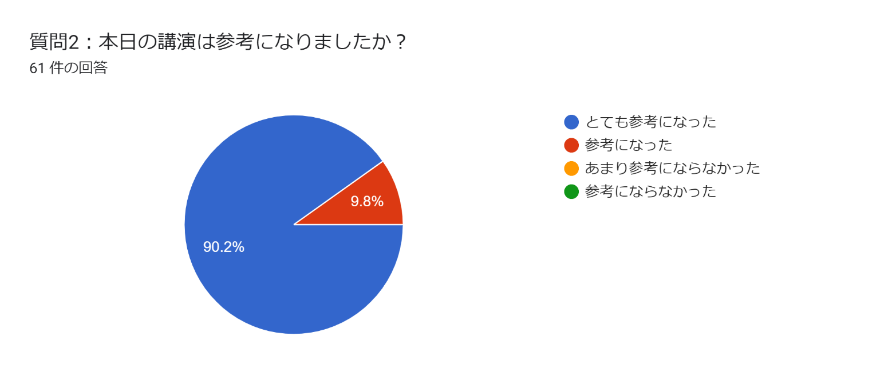
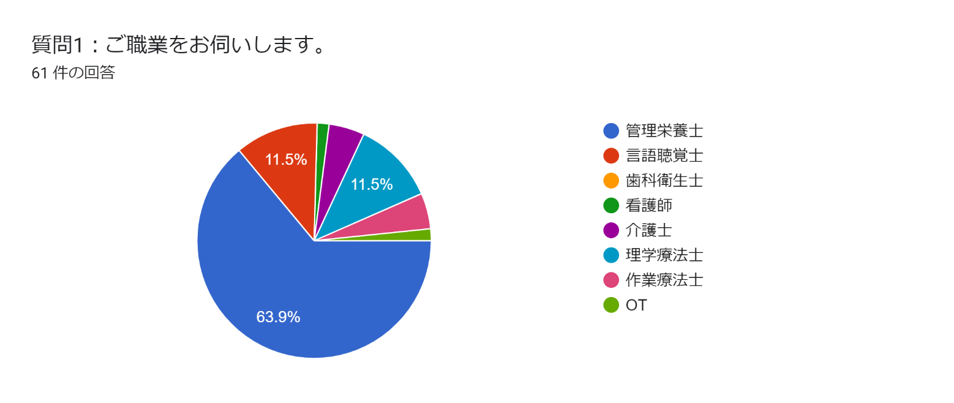

質問3：理由・感想などご記入ください。38 件の回答
食事場面には介入しているが、まだまだやれることはあるな、と再確認ができた。
姿勢の重要性について改めて感じました。今後も管理栄養士としてもポジショニングの知識を増やします。
車椅子上のポジショニングの話が参考になった。
姿勢と嚥下機能の連動がとても分かりやすく理解できました。
老健に勤めているが、不良姿勢で食事摂取しているご利用者様がいるため、改めて姿勢評価、ポジショニングを実施する必要があると感じた。
テンポ感じが良く、わかりやすい説明だった。 原因を詳しく説明し、その後すぐに対応策や考え方、捉え方を説明してくれたのでわかりやすかった。
姿勢が大事であることがよくわかりました。
ポジショニングによって食事摂取が良くなったこと、とてもためになりました。
姿勢が嚥下にもたらす影響が具体例とともによくわかった。
食事姿勢と飲み込みや全身のつながりがよくわかりました
姿勢と嚥下状態がこんなに密接に関係するとは知らなかったです。 今回の講義で学んだことを自施設にもって帰り活かしていきたいと思います。 本日はありがとうございました。
多職種との連携をさらに図っていこうと思いました。
嚥下障害が疑われる際、食事形態に目が行きがちだったが、あらためて姿勢を見直したいと思ったから。
臨床に生かせることがたくさん学べてよかったです。
姿勢修正の為の段ボールの使い方や、クッションの使い方がとても参考になりました。
嚥下と姿勢の調整が深く関わっていることがよくわかった。
基本的な知識に加え、現場で応用できる対策なども理解できました。
座面など姿勢を整えた後の嚥下動作の変化に感動しました。
タオルを使用したポジショニングを早速実施していきたいと思います。
姿勢の重要性について、具体的に知ることができました。
姿勢が悪いことはわかっていたけどどのように治したらいいかわかない部分が多く今回の講義で聞くことができて大変勉強になった。
食べる姿勢について具体的な事例で、わかりやすかった。
体幹調整の大切さを理解できました。
ポジショニング前後で、摂食嚥下が変わる事。
ポジショニングは「リハ職」がいるから、とあまり気にしなくなっていた。
誤嚥=食形態ではないのではないかと何となく思っていたが、何となく思っていた点が今回の研修で理解でき、スッキリしてよかった。
食べこぼしが多い方がいて、きっと姿勢が悪いというなんとなくの考えはあったのですが、どういうふうに改善したらよいのか分からなかった。その解決策がわかった。
食事姿勢と嚥下不良の関係性と、姿勢改善の方法を詳しく学ぶことができ、勉強になりました。
動画があることがとても分かりやすかった。
食事介入に関して、自分の役割が明確になった。
片麻痺、円背等による姿勢崩れの方が多く、当施設で実践していきたい内容であったため。
姿勢の大切さを改めて感じた。
実践しやすい事例ばかりで、動画もあり分かりやすかったです。
飲み込みは嚥下だけではなく、座り方や姿勢の関係も有る事を細かく説明して下さった所。
ポジショニングについて科学的根拠とともにご講義いただけたので非常に納得できました。
姿勢がどのように嚥下に影響するのかがとても分かりやすかった
嚥下の仕組みがとても分かりやすかった。
食事の姿勢保持と嚥下の関係は大事なものであると考えていた為、今回改めて勉強になりました。

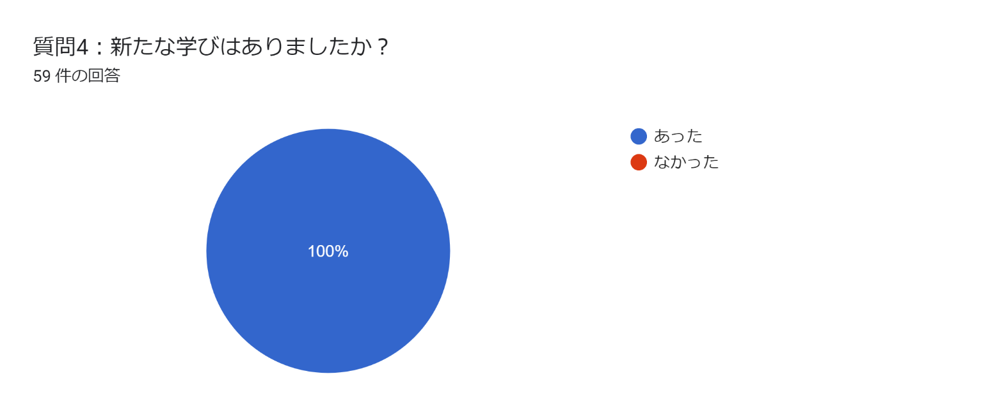
質問5：あるとお答えの方は内容をご記入ください。38 件の回答
のどもとの筋肉の働き等。
ポジショニングなど様々な視点がありました。
車いすの劣化の問題にも触れてもらい、施設側に説明する材料をいただけた。 少しでも良い姿勢で食べられているという簡単な評価の仕方を教えてもらえた。
ポジショニング。
姿勢を整えるだけで食事形態を落とさずに食べられること。
適切なポジションとその具体的な例を学べた。
食事姿勢のパターンによる介入方法。
聴診器で嚥下音を聞くことは本当に大事だと思いました。今度こそ購入して実践したいと思いました。
嚥下機能と姿勢が密接な関係であること。
段ボールを使用したポジショニング。
座面での姿勢補正について。
ベッド上での姿勢保持方法。座骨結節をクッションの上に乗せる意識がなかった。
姿勢がとても関係していること
座位姿勢のポジショニング方法
姿勢不良時の嚥下音の違いを多職種で共有出来ました
姿勢を変えることで凄い変化があるのだなと思いました。
咽頭腔の感覚が広いことで、（円背）咽せるのは新たな学びであった。
上記と同様。
姿勢調整において多職種での連携の必要性を再確認いたしました。
タオルを使用したポジショニング、咽頭腔が広がる姿勢について。
評価時に姿勢を見るポイントがわかりました。
ポジショニングについて。
食べる姿勢の、頸部～口までの距離、 車椅子の座面の毛込みの矯正等。
姿勢調整、呼気相の意識と聴診、食事姿勢と摂食嚥下の関係。
体全部を真っ直ぐにすることが難しくても、頭を真っ直ぐにするだけでも食べることに効果が出る。
理学療法士の先生と話すきっかけを見つけることができた。
ミールラウンドにはPT.OTは参加してないが、参加してもらおうと思った。毎日は出来なくても見て欲しい対象がいる時だけでもお願いしようと思う。
嚥下機能評価。
異常姿勢と舌骨運動量の影響等、理論的な説明でとても分かりやすかったです。
姿勢修正方法を知ることができた。
食事姿勢がとても重要なこと。
聴診器を使用してみたくなりました。
傾きから起きる誤嚥のメカニズムについて、傾いたまま食事摂取してしるとこわいと漠然と思っていたので。
頚部聴診、事例別姿勢調整。
身体の仕組み、どの筋肉が影響して異常な姿勢になってしまうのか。
適切なポジショニングによって摂食能力は変わってくることが良く分かりました。早速ポジショニングを実践し、利用者様の摂食機能改善に努めていきたいと思います。
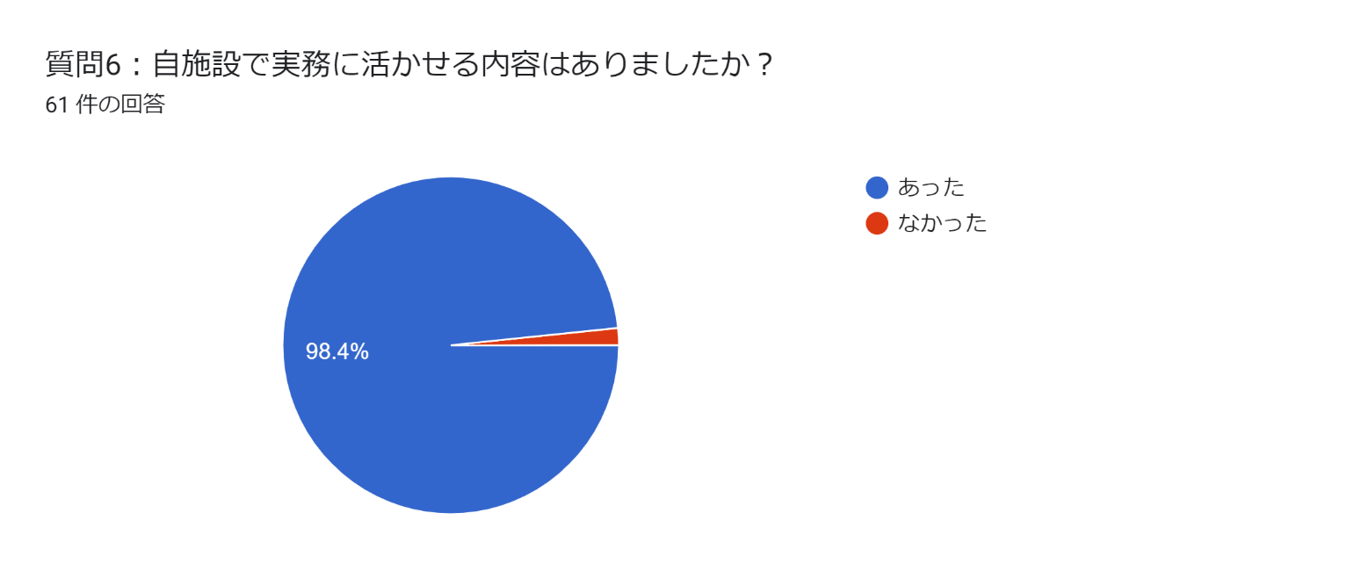
車イスのシーティングは特に注視していたので、参考になるやり方を学ぶことが出来ました。

質問7：あるとお答えの方は内容をご記入ください。35 件の回答
ポジショニング。
ウィッジ。
環境調整と、利用者の身体機能評価を行っていこうと思う。
まずはPT・OTさんへのアプローチからと思います。
ダンボールでの経年劣化した車椅子の矯正。
資料にあった前傾姿勢の方と全く同じ姿勢の方が当施設にもいます。さっそくリハビリスタッフに声をかけてみたいと思います。
段ボールを使用したポジショニング
食事時の姿勢の観察。改善提案。
座位姿勢のポジショニング方法がとても参考になりました。
良姿勢と不良姿勢での嚥下音の違いや姿勢修正の方法について。
嚥下の音を聞いて確認したいと思います。
姿勢の傾きがあるかたのポジショニング方法を学んだ。
車椅子のたわみなど対策したいと思います。
クッション・タオルを使った姿勢調整方法。
円背の方や姿勢が崩れている方など、実際に多いので、本日の内容を参考にします。
タオルを使用した姿勢の矯正。
管理栄養士と言語聴覚士が旗振り役、と聞き更に活力になった。
現在、咽せあるがある報告を受けると、食事形態や禁止対応という風になるが、まずはOT,PTの介入をしてもらう事がよいとのことで、まずはそこから実践してみようと思います。
食べられない→形態を下げる、ではなく、いろいろな原因がある中で、まずは「姿勢」を見直していきたい。
ミールラウンド時以外での食事状況での相談で、確認したほうが良いポイントがわかった。
タオルや段ボールでのポジショニング調整方法です。家族持ち込みのクッションや、施設のただ4つ折りにしただけのタオルで姿勢保持を行っていたため、工夫を凝らして様々なことを試してみるとさらに姿勢の改善ができ、嚥下状態の改善につながりそうだと思いました。
ポジショニング、評価。
当施設の理学療法士も参加させていただいており、情報共有できていることでポジショニングの見直しや効果を今後確認できそうです。
姿勢が崩れている時は理学療法士にみていただく。
利用者の嚥下状態の低下か姿勢不良か見極めること。
ヴエッジクッションはタオルで出来る為、PT、ＣＷと検討して、行ってみたいと思います。
タオルを使ったポジショニング。
タオルの折り方による姿勢調整と頚部聴診時の誤嚥の音の聞き分け。
今回のお話にあった姿勢の直し方をPTと相談して実践できればと思いました。
OTやPTと研修の翌日に気になっていた方の評価で一緒に考えることができた。
車椅子座位でのタオルを使ったポジショニング方法。
現時点で実際に行われているものもあったので、内容のブラッシュアップに使いたいと思います。

質問8：その他、講演に関するご意見、感想等あればご記入ください。19 件の回答
分かり易くてとても勉強になりました。
また内田先生のお話を聞けると嬉しいです。
もし可能なら録画を各職種で共有したいと思いました。とても貴重な内容ありがとうございました！
とても分かりやすく、勉強になりました。ありがとうございました。
大変勉強になりました。具体的な介入方法がとても勉強になりました。
本日は貴重な学びをさせて頂きありがとうございました。
とても有意義な講演で勉強になりました。動画や写真の具体例が多く理解しやすかったです。ありがとうございました。
会場開催と、ZOOM の2局で大変だったと思います。 やはり最後の会場からの質問の音声もハオッテしまい、聞き取れませんでした。 どなたか、解消してくれる方がいてくれると良いですね。 今後は、Zoom開催も同時進行で無くならないと思うので、ネット回線に強い方等スタンバイしてくれたら、時間も有効に使えるのでは？と思います。 とても、難しいことで自分では解決できないのですが、視聴側として、厚かましく意見を述べさせて頂きました。
実践の上、さらに理解を深めるため、また研修に参加させていただきたいです。
気になっていた課題だったので、とても参考になりました。
PTとしてもっと嚥下機能への予後を予測したリハビリやポジショニング介入していく事は在宅生活の継続並びに口から食べる楽しみを提供できる事に関わっていけると感じた。
ポジショニング前後の動画で効果がわかりやすく、当施設でも実践してみたいと思いました。異常姿勢では食べにくいということは理解していても、根本的な理由、メカニズムといった話は現場で飛ばしていたと思います。理学療法士も参加させていただきましたが看護師、介護士とも情報共有し、安全な食事提供をしていきたいです。
ＰＴが研修動画を観たいと申しており、配信をお願い致します。

質問9：部会運営へのご意見があればご記入ください。11 件の回答
いつもありがとうございます。お疲れ様でした。
機器トラブルによる対応、お疲れさまでした。改善後はとてもクリアになりオンラインでの参加ができてよかったと思いました。
いつもありがとうございます。
↑ にも書きましたが、お疲れさまでした。 そして、企画をありがとうございました。
大変為になりました。ありがとうございました。
機材トラブルで大変な中、柔軟な対応をありがとうございました。
ハイブリット研修の開催は大変なことも多いと思いますが本当に助かっています。いつもありがとうございます。
介護報酬改定についての研修をお願い致します。

